Phần 1

Nhiệm vụ 1.1: Tìm hiểu cấu hình phần cứng

* Giải thích thông số phần cứng theo AI

1. CPU (Bộ vi xử lý - Processor)
Ý nghĩa: CPU là "bộ não" của máy tính, quyết định tốc độ xử lý tác vụ, mở phần mềm, chơi game, chỉnh sửa video, v.v. Các thông số chính cần quan tâm:
- Tên CPU (ví dụ: Intel Core i5-12400, AMD Ryzen 5 5600X)
- Số nhân / số luồng (Cores / Threads) → càng nhiều càng tốt cho đa nhiệm
- Xung nhịp (GHz) → cơ bản và turbo (turbo càng cao càng mạnh khi cần tải nặng)
- Thế hệ → càng mới (ví dụ Intel thế hệ 12/13/14 hoặc AMD 5000/7000 series) càng mạnh và tiết kiệm điện

2. RAM (Bộ nhớ tạm - Random Access Memory)
Ý nghĩa: RAM là nơi lưu trữ tạm thời dữ liệu mà CPU đang xử lý. RAM càng nhiều và càng nhanh → máy chạy mượt, mở nhiều tab Chrome, phần mềm cùng lúc mà không bị giật lag. Các thông số chính:
- Dung lượng (ví dụ: 8GB, 16GB, 32GB) → 8GB đủ dùng cơ bản, 16GB là mức phổ biến hiện nay, ≥32GB cho làm việc nặng
- Tốc độ (MHz hoặc MT/s) → ví dụ DDR4 3200MHz, DDR5 6000MHz
- Loại RAM (DDR4 hay DDR5) → DDR5 mới hơn, nhanh hơn nhưng đắt và cần mainboard hỗ trợ

3. Ổ cứng (Storage - HDD/SSD)
Ý nghĩa: Nơi lưu trữ hệ điều hành, phần mềm, game, tài liệu, ảnh, video. Có 2 loại chính:
- HDD (ổ cứng cơ) → rẻ, dung lượng lớn (500GB–2TB+), nhưng chậm
- SSD (ổ cứng thể rắn) → nhanh gấp 5–10 lần HDD, máy khởi động nhanh (dưới 15 giây), mở phần mềm nhanh hơn rất nhiều Các thông số cần quan tâm:
- Loại → SSD (SATA hoặc NVMe) hay HDD
- Dung lượng → 256GB/512GB là mức tối thiểu hiện nay, 1TB trở lên là thoải mái
- Dung lượng còn trống → nếu còn dưới 10–15% → máy sẽ chậm đáng kể

* Cách kiểm tra nhanh trên Windows 10 (không cần cài phần mềm)

Cách 1: Dùng Task Manager (nhanh nhất, khuyến nghị)
Nhấn tổ hợp phím Ctrl + Shift + Esc (hoặc chuột phải thanh Taskbar → Task Manager).
Chuyển sang tab Performance (Hiệu suất):
- CPU → xem tên CPU, số lõi, xung nhịp hiện tại
- Memory (RAM) → xem dung lượng đã cài (ví dụ 16.0 GB), tốc độ (Speed), loại (Form Factor), dung lượng đang dùng
- Disk 0 / Disk 1 → xem tên ổ (ví dụ Samsung SSD, ST1000DM), loại (SSD hay HDD), dung lượng tổng và còn trống

Cách 2: Xem chi tiết nhất bằng System Information (msinfo32)
Nhấn Windows + R → gõ msinfo32 → Enter
- Trong phần System Summary → xem Processor (CPU) và Installed Physical Memory (RAM)
- Mở rộng Components → Storage → Disks → xem chi tiết ổ cứng

Nguồn: Chat GPT.

Hình ảnh Task Manager trên Windows
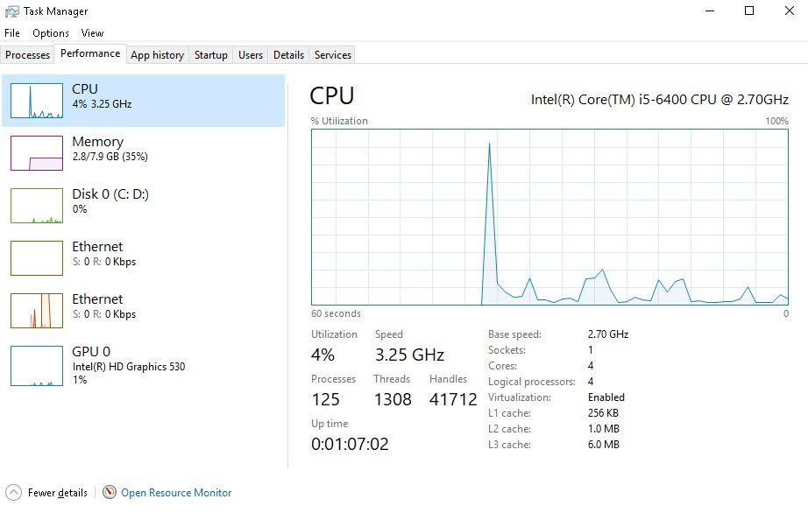
CPU: Intel(R) Core(TM) i5-6400U CPU @ 2.70GHz

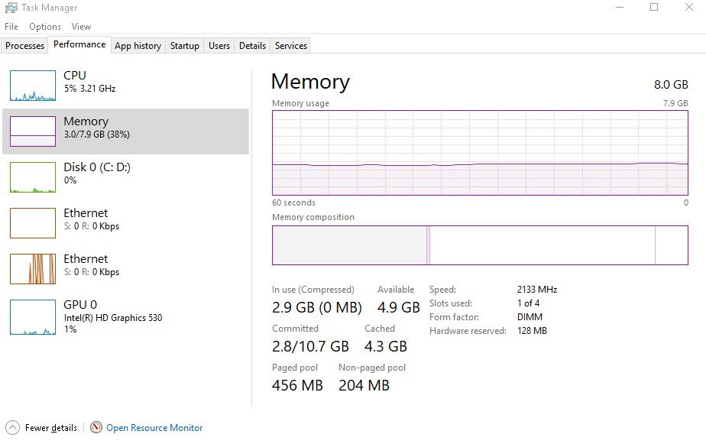
RAM: 8.0 GB

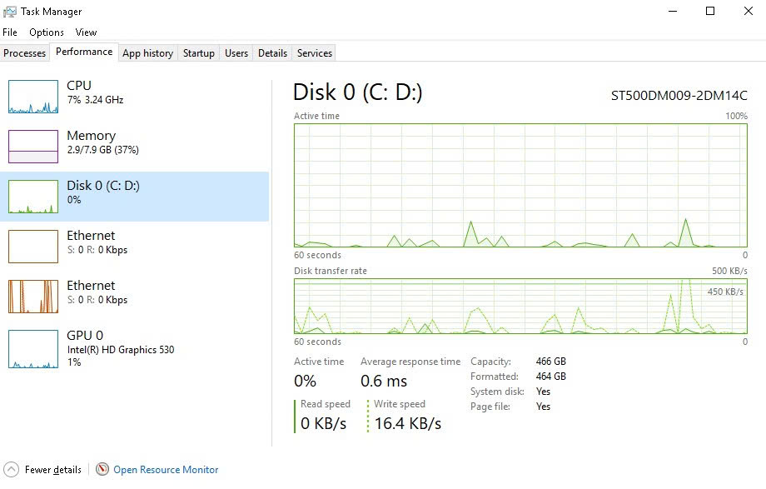
Loại ổ cứng: ST500DM009-2DM14C

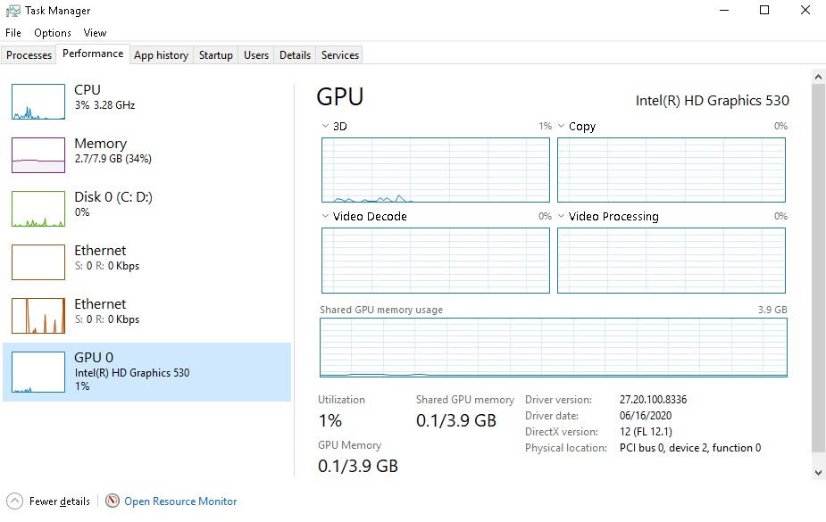
GPU 0: Intel(R) HD Graphics 530

